

Universidad Tecmilenio Campus Cumbres

Materia: Fundamentos de Programación

Actividad 3

Maestra: Edwige Jazzmín Novelo Villegas

Alumna:
Fátima Isabella Pagno Castillo 07276005

Viernes 06 de noviembre de 2026

Índice
- While-Ejercicio 1: Inicia sesión en Roblox
Código Diagrama
- While-Ejercicio 2: Menú de la Cafetería Cute
Código Diagrama
- While-Ejercicio 3: Desbloquea tu celular
Código Diagrama
- While-Ejercicio 4: La caja registradora de la cafetería
Código Diagrama
- While-Ejercicio 5: El menú de tu proyecto CRUD

Índice
Código Diagrama
- While-Ejercicio 6: Validar los datos de un alta
Código Diagrama
- For-Ejercicio 7: Boletos para el concierto
Código Diagrama
- For-Ejercicio 8: Revisa tu gamertag Código
Diagrama
- For-Ejercicio 9: Torneo de videojuegos Código
Diagrama
- For-Ejercicio 10: Tu playlist en el camión
Código

Índice

Diagrama
- For-Ejercicio 11: Buscador de la tienda de sneakers
Código Diagrama
- For-Ejercicio 12: Alta de productos con folio
Código Diagrama
- List-Ejercicio 13: Mis juegos favoritos Código
Diagrama
- List-Ejercicio 14: Altas en el inventario Código
- List-Ejercicio 15: Bajas en el inventario Código

Índice
- List-Ejercicio 16: Cambios en tu playlist Código
- List-Ejercicio 17: Consultas en el inventario
Código
- List-Ejercicio 18: Mini CRUD completo Código

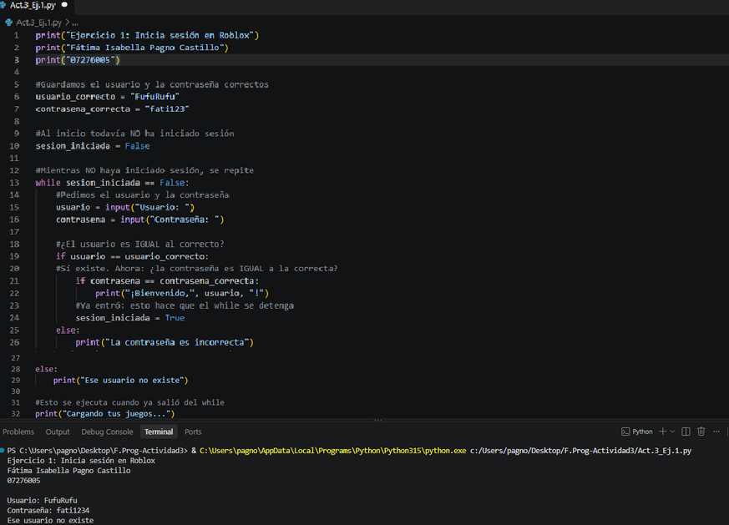
While-Ejercicio 1: Inicia sesión en roblox

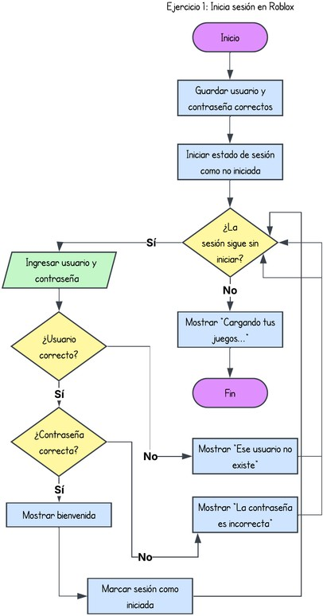

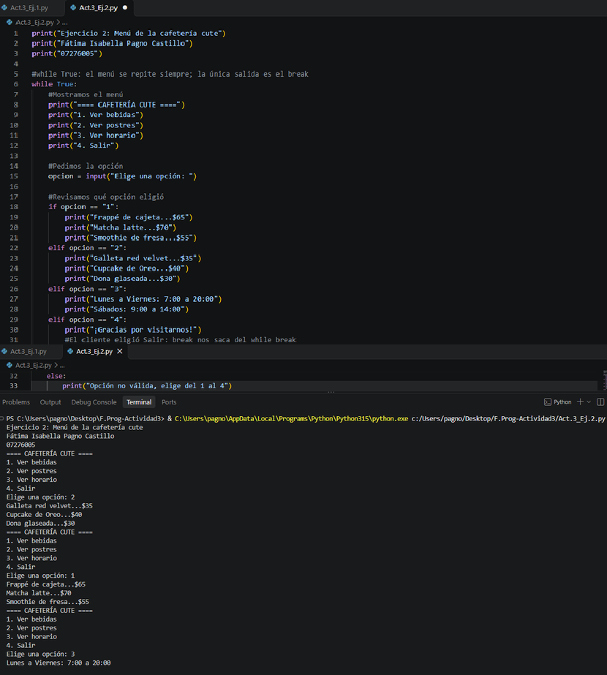

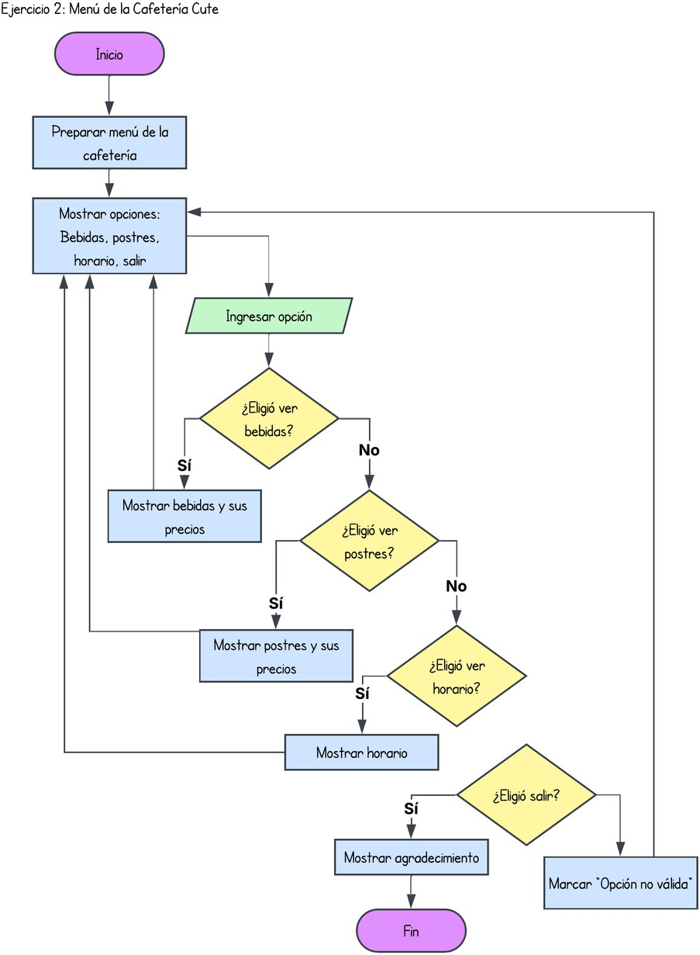

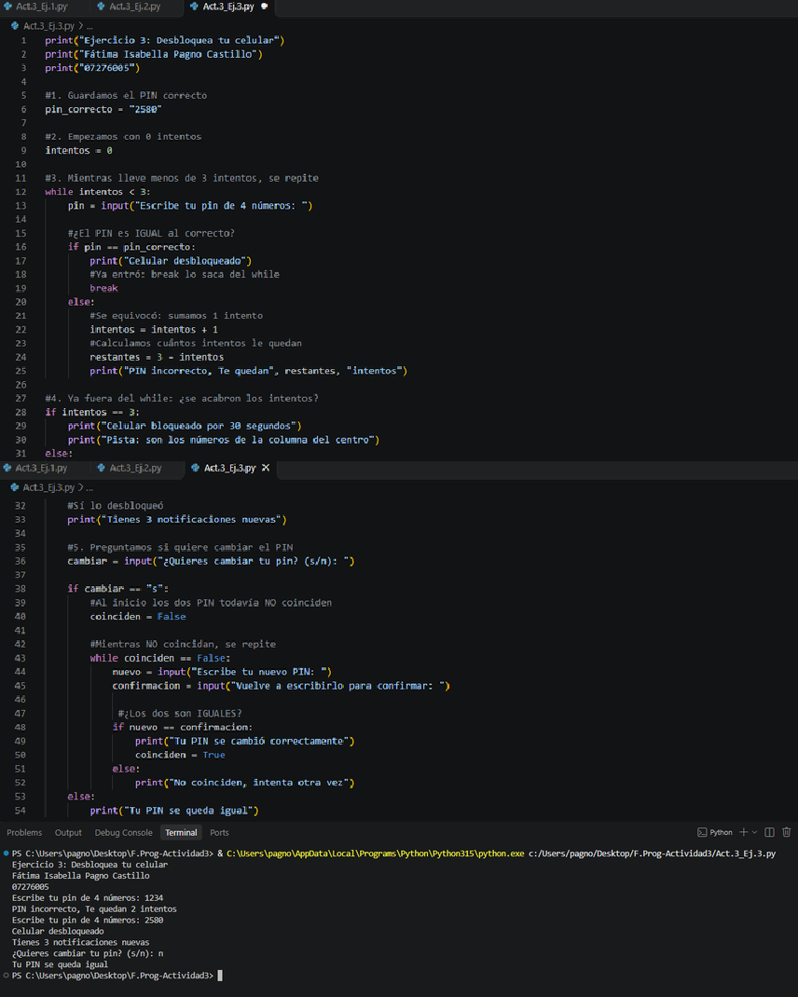

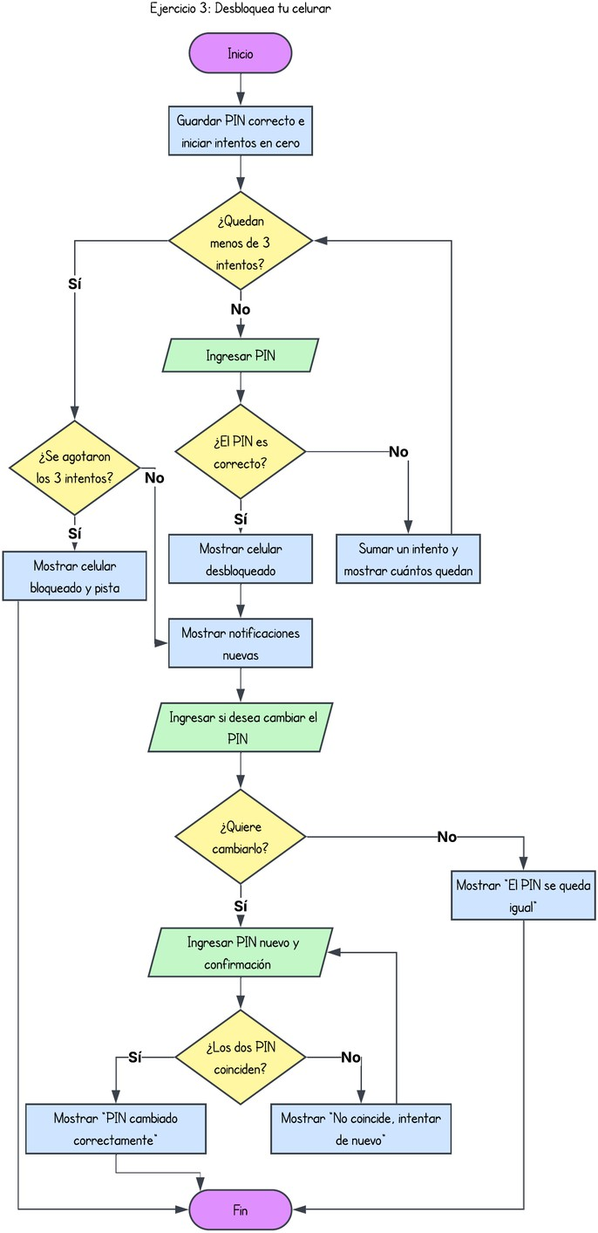

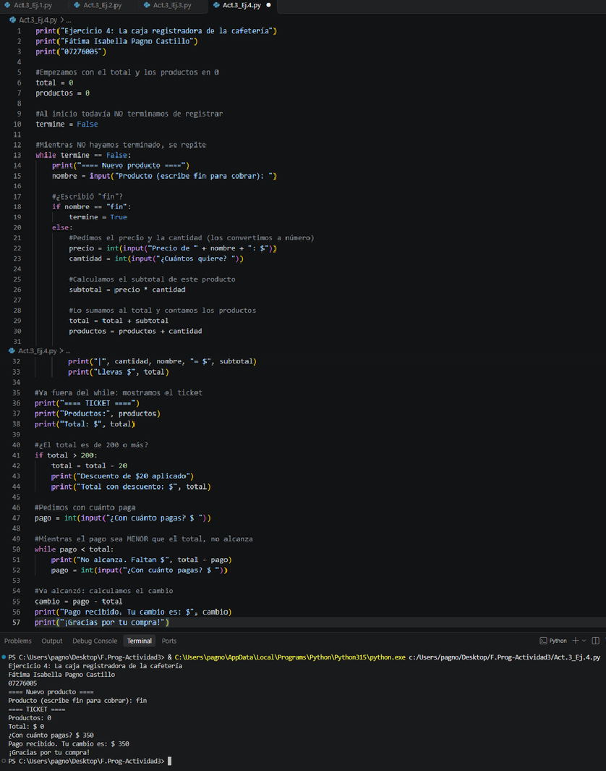

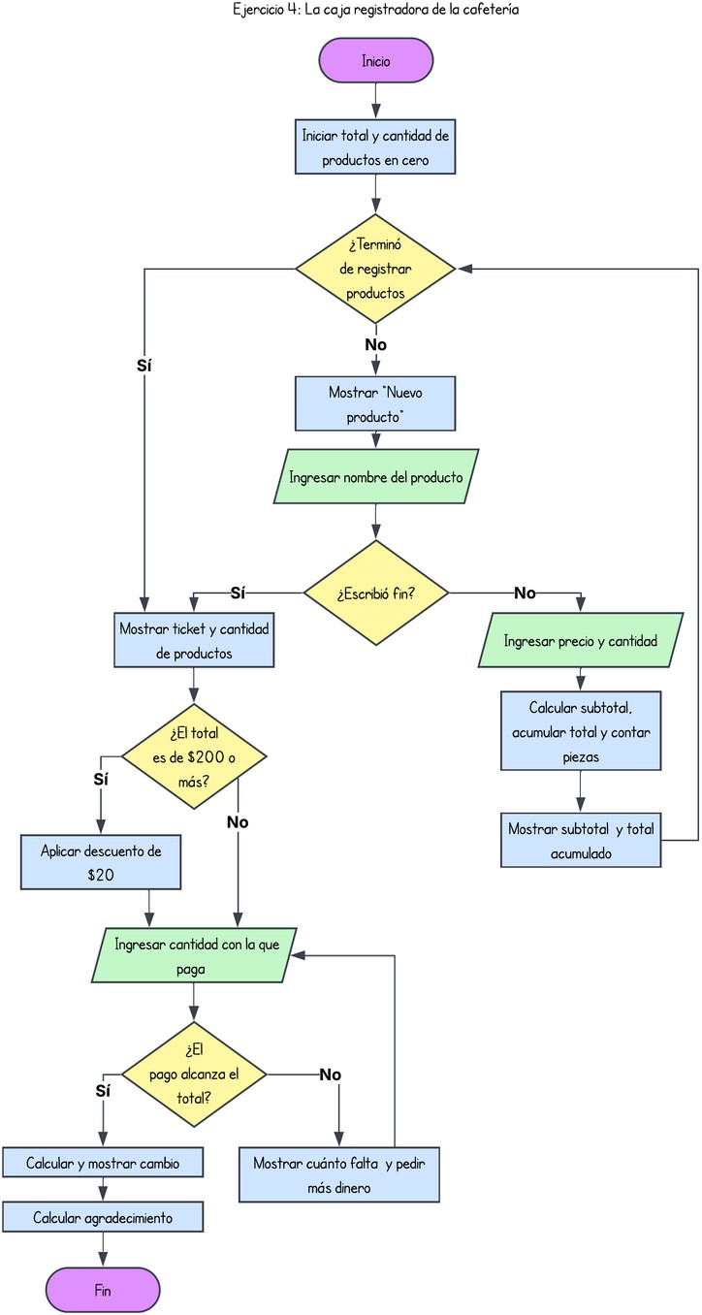

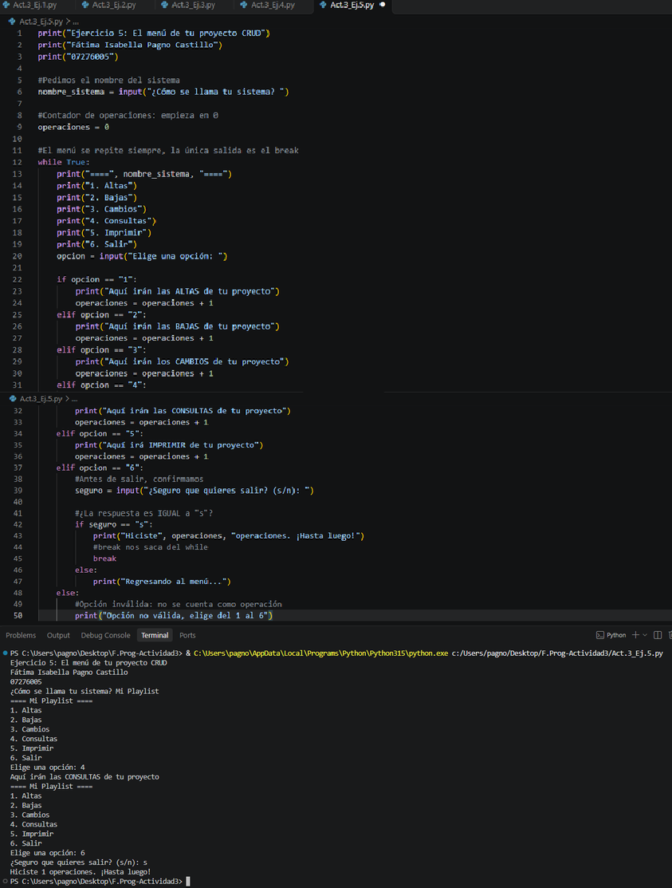

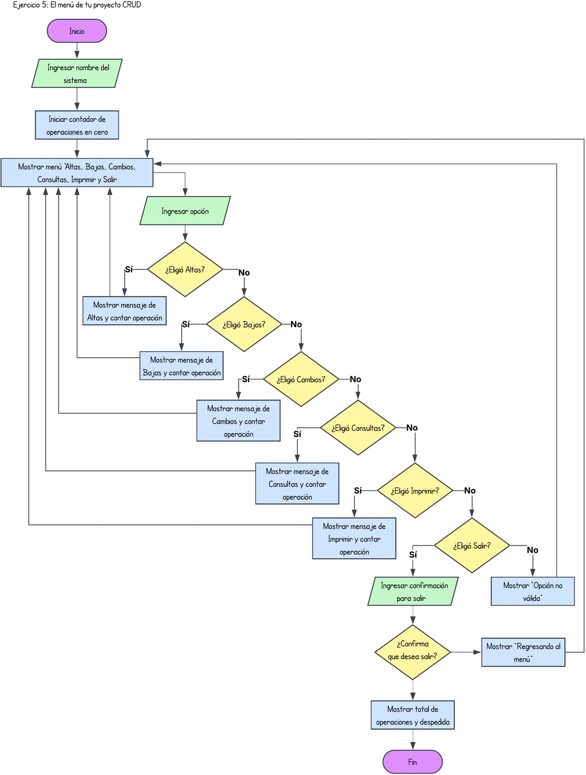

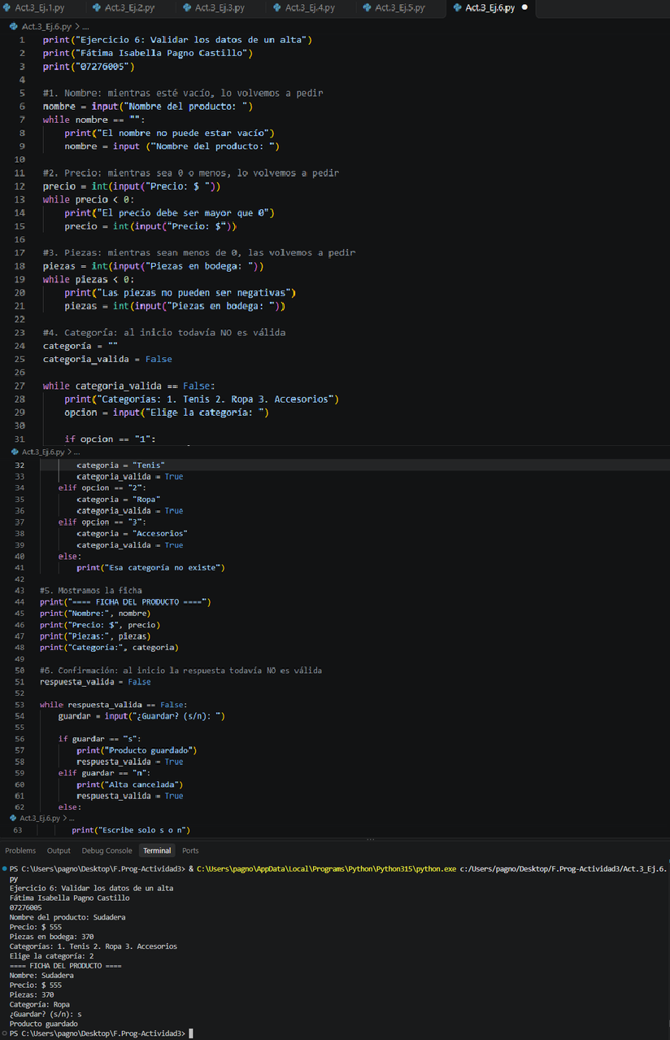

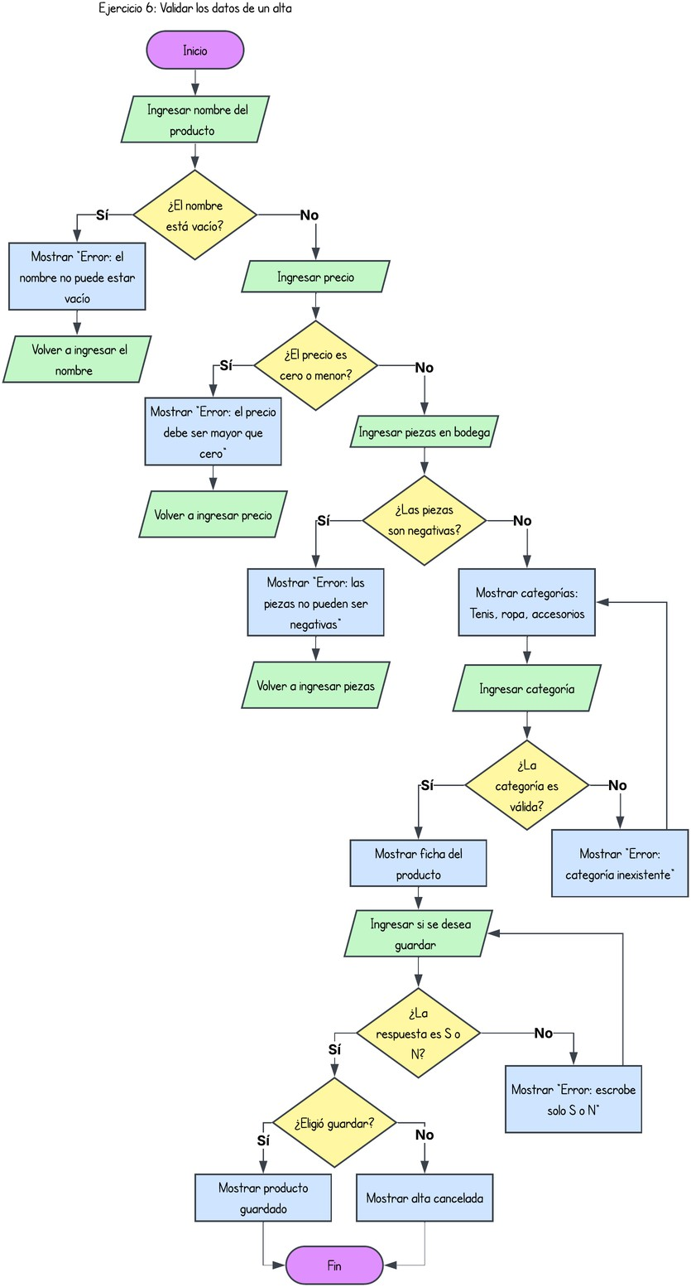

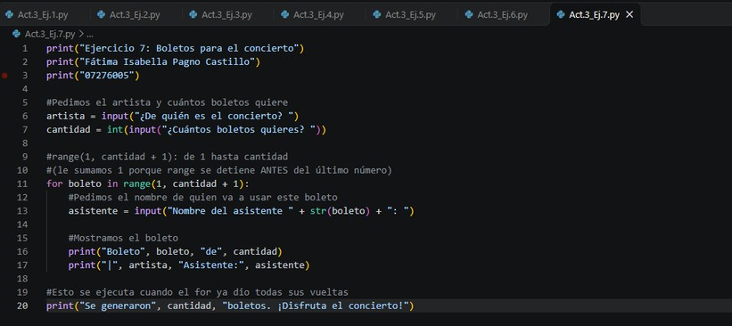
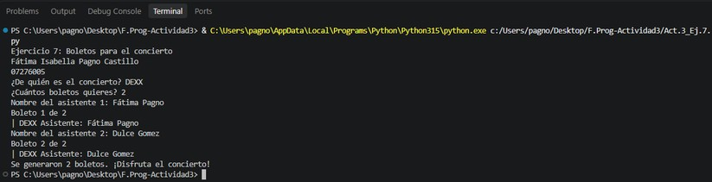
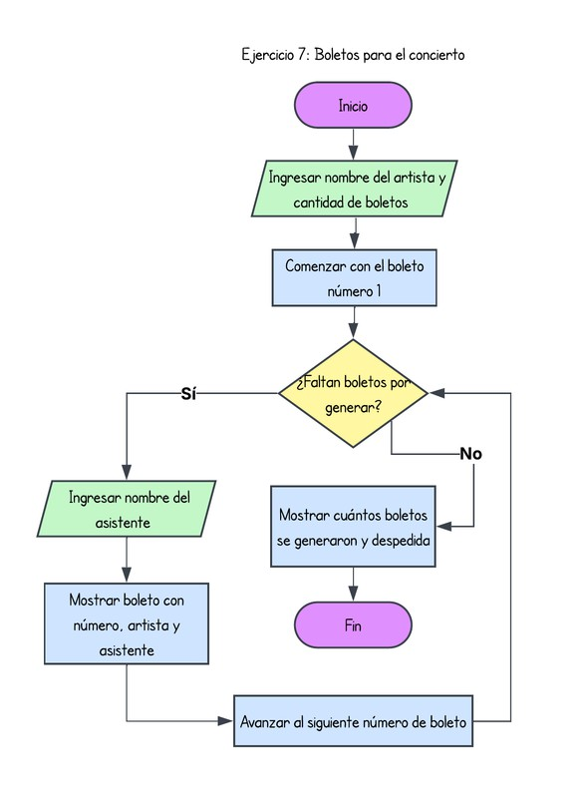
concierto

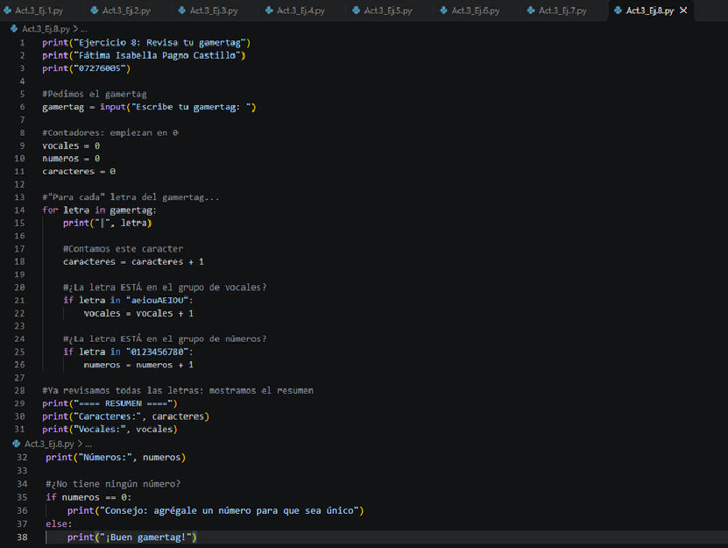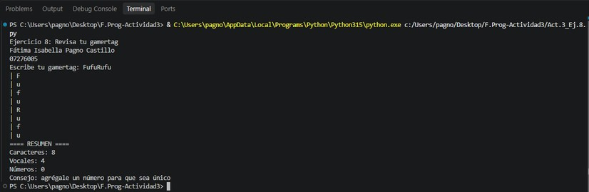

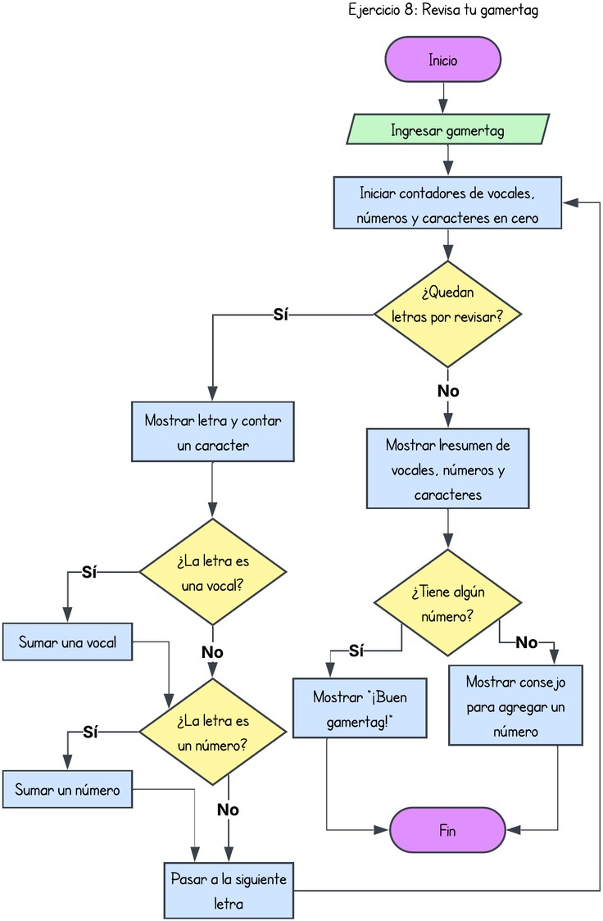

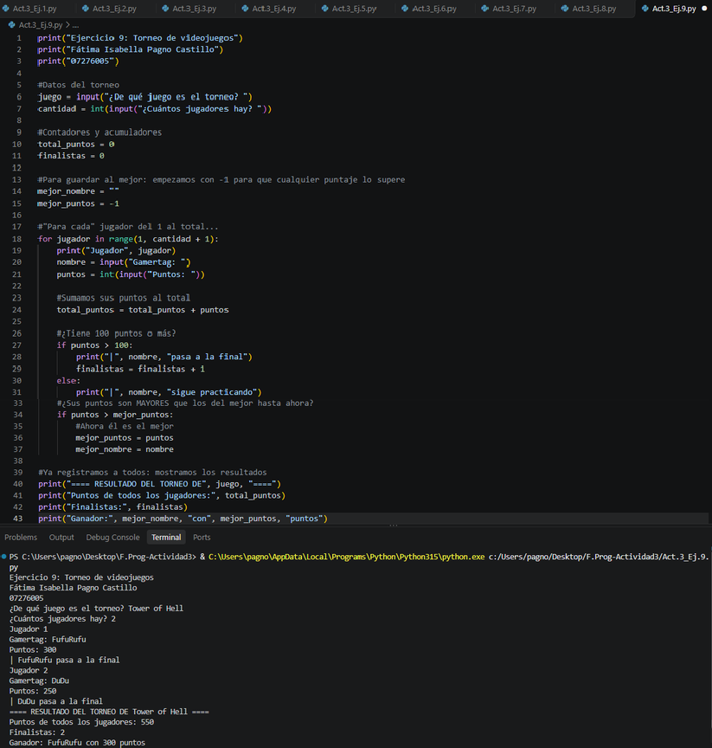

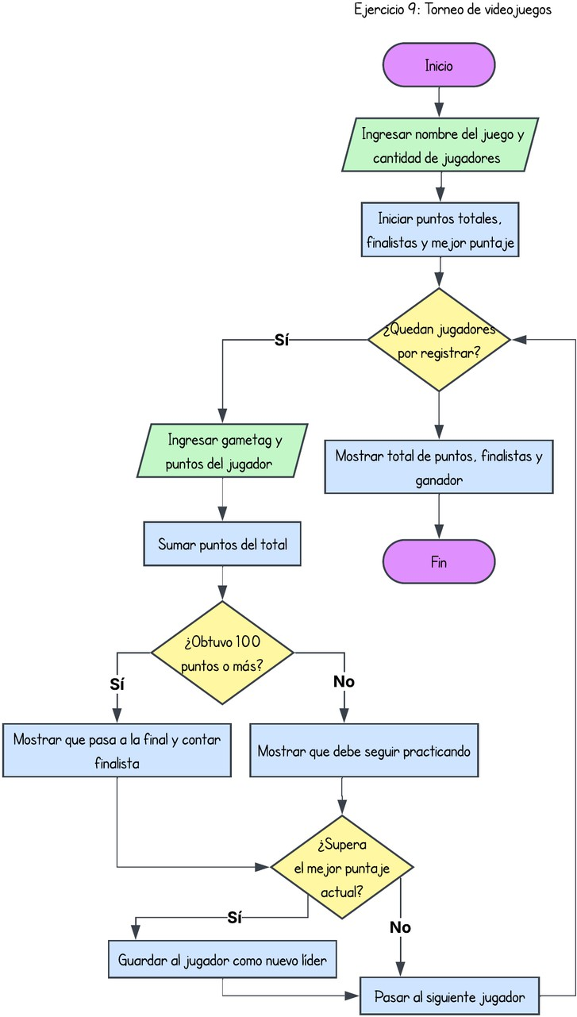

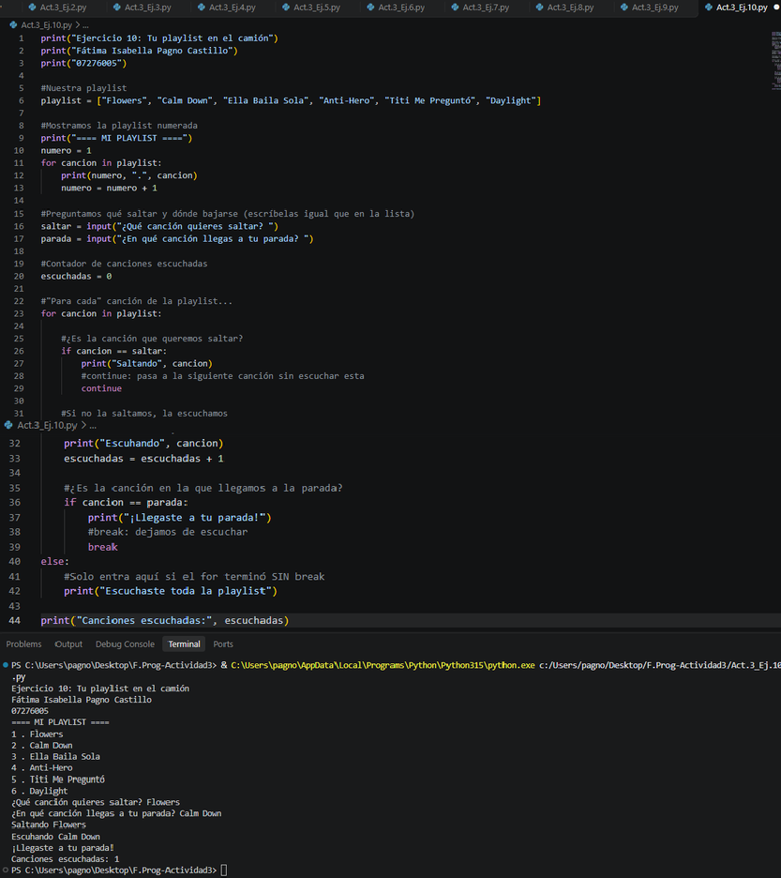

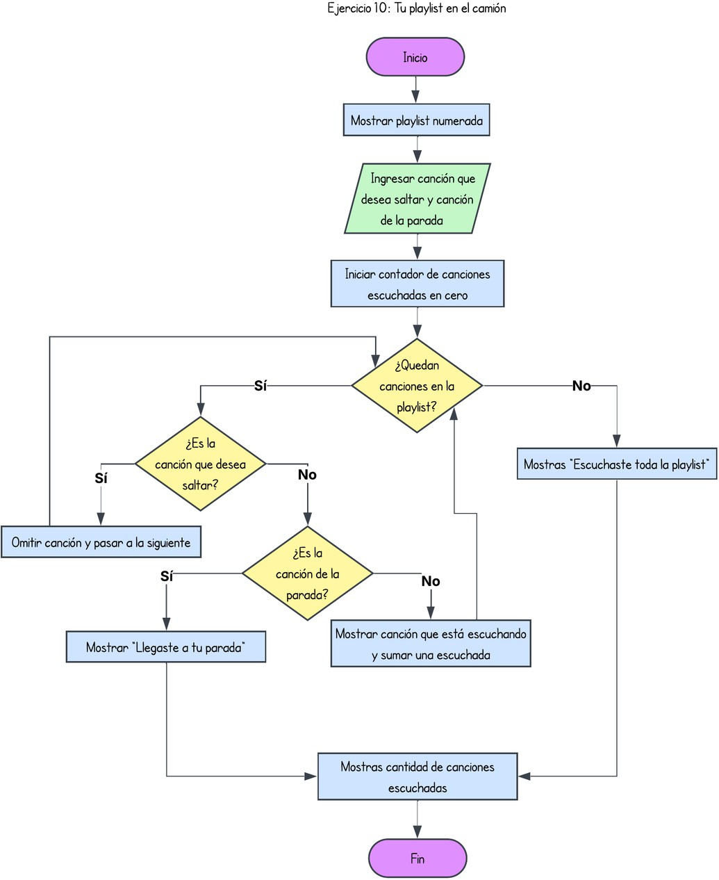

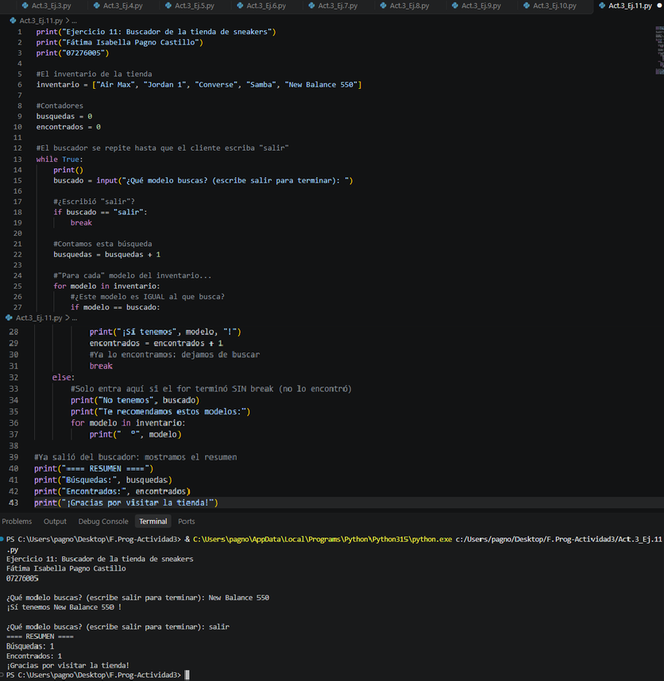

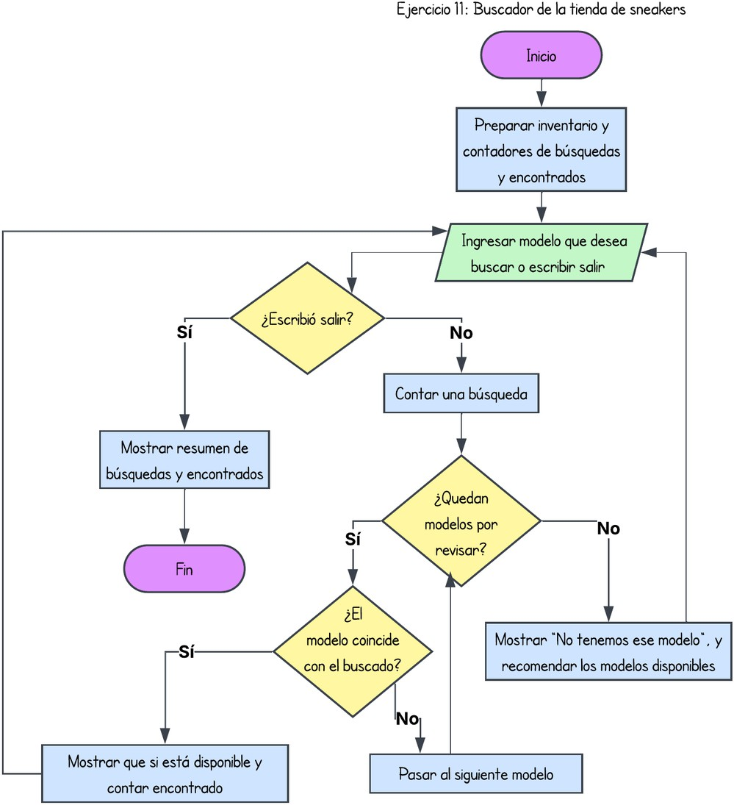

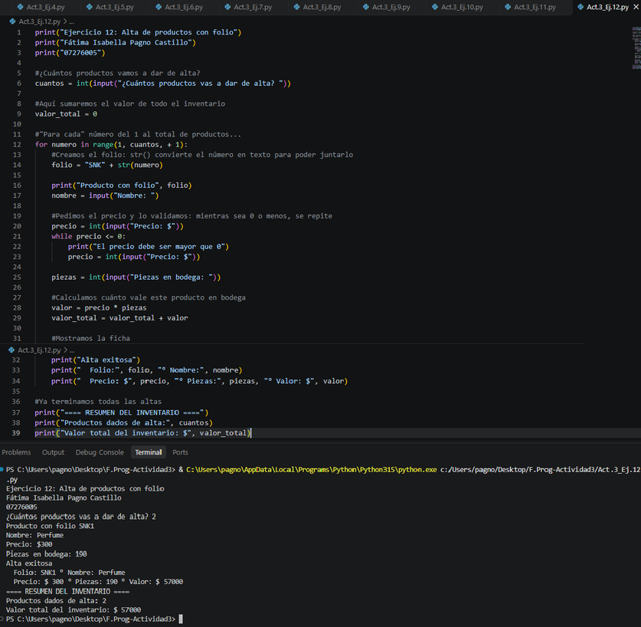

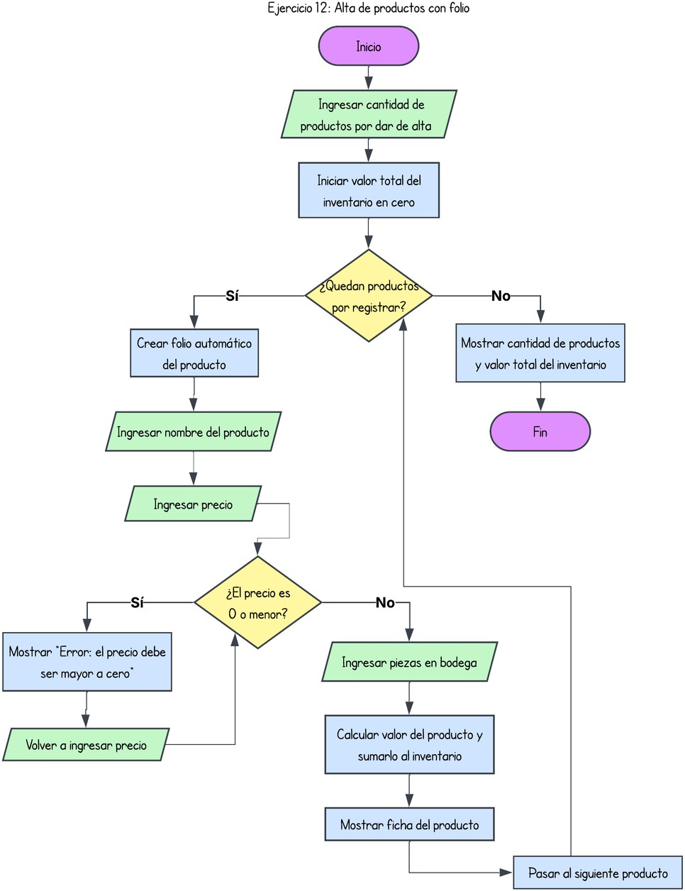

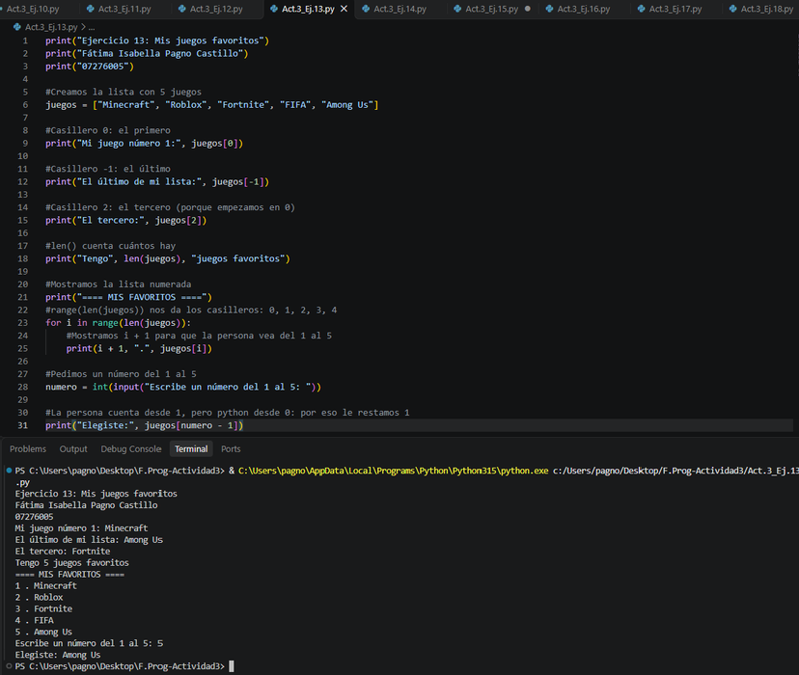

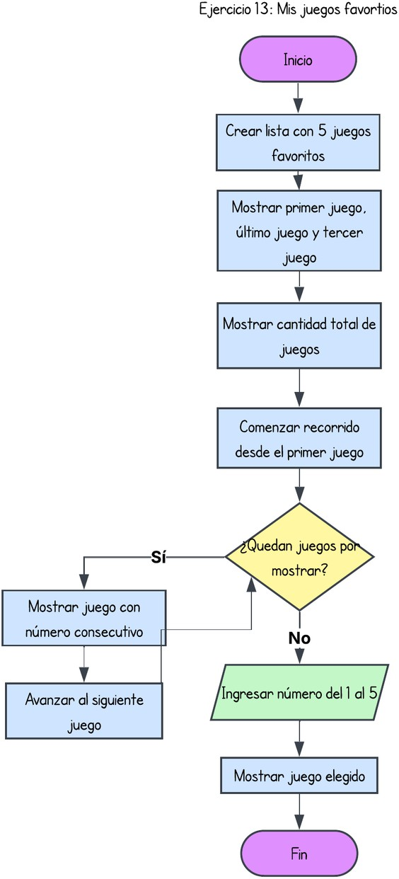

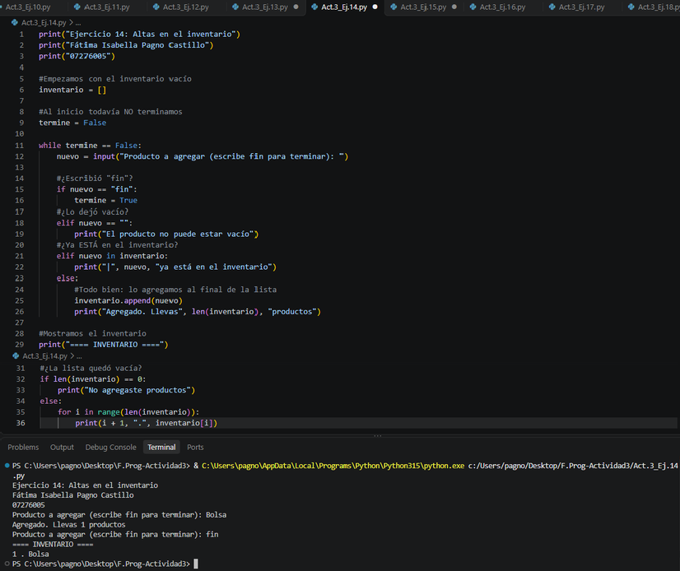

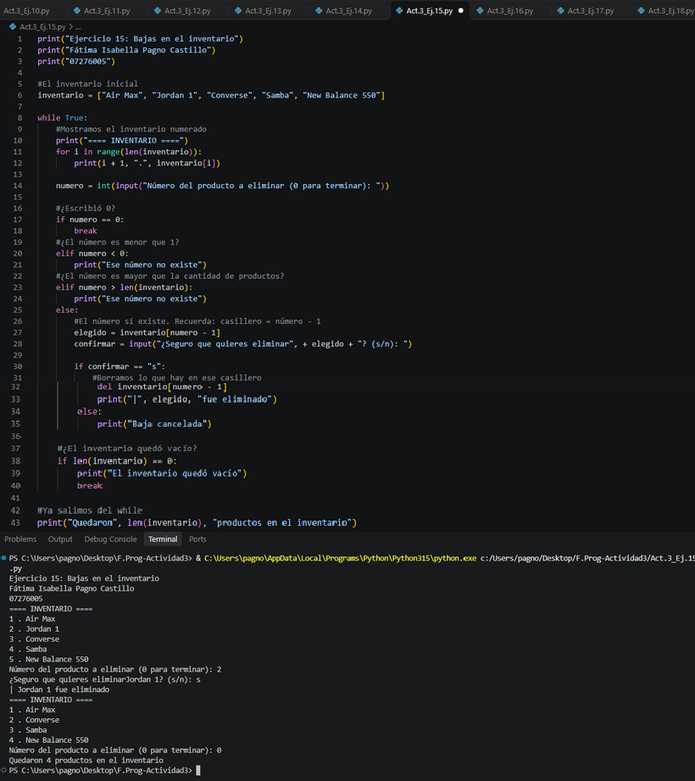

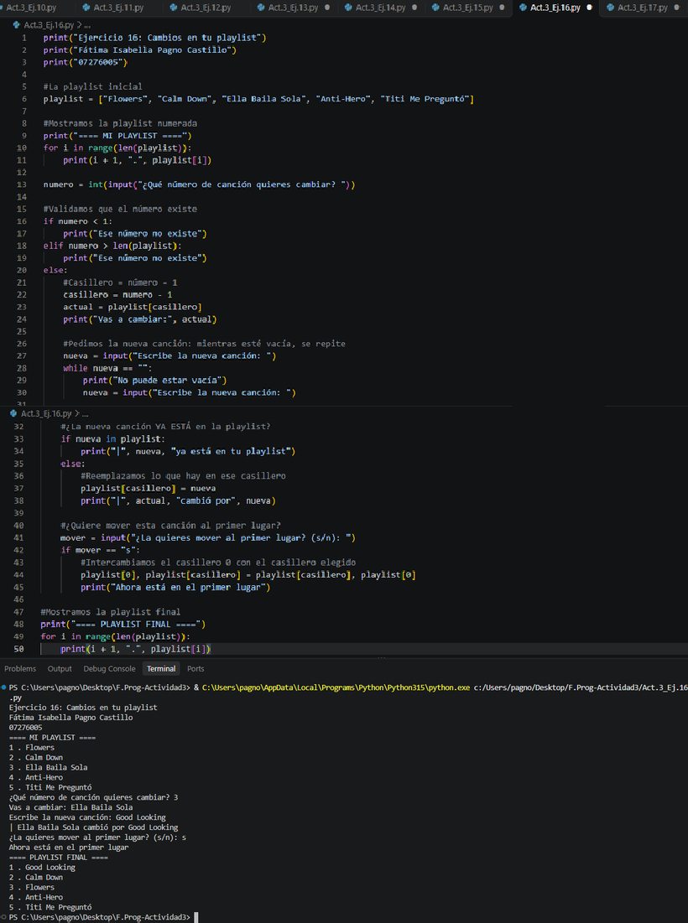
playlist

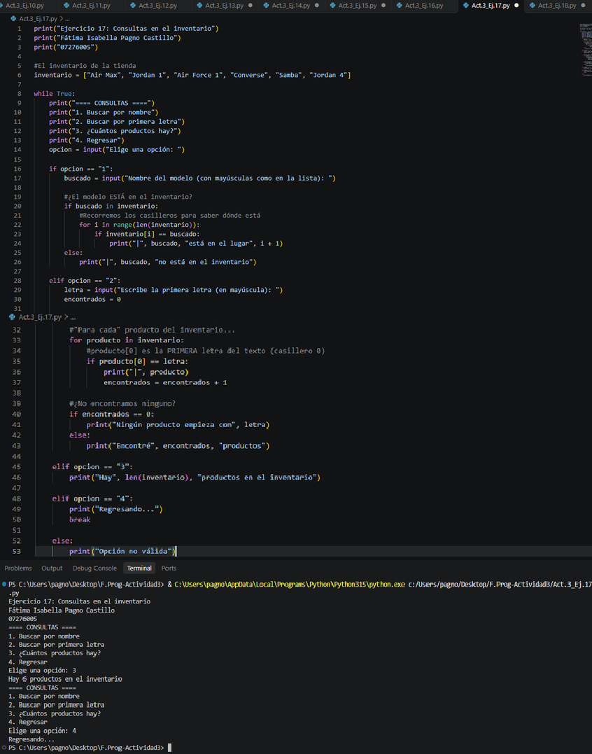
List-Ejercicio 17: Consultas en el inventario



